Part 3 廠商理論
生產
短期生產函數
隨堂. 請將下表空白處填滿：

K | L | q | AP_{L} | AP_{K} | MP_{L}
20 | 0 | 0
20 | 5 | 20
20 | 10 | 43
20 | 15 | 57
20 | 20 | 67
20 | 25 |  | 3

ANS：
K | L | q | AP_{L} | AP_{K} | MP_{L}
20 | 0 | 0 | * | * | *
20 | 5 | 20 | 4 | 1 | 4
20 | 10 | 43 | 4.3 | 2.15 | 4.6
20 | 15 | 57 | 3.8 | 2.85 | 2.8
20 | 20 | 67 | 3.35 | 3.35 | 2
20 | 25 | 75 | 3 | 3.75 | 1.6

隨堂. 已知生產函數為q＝21L＋9L²－L³，試問：
(A) L大於多少時，MP_{L}開始遞減？
(B) L等於多少時，TP達最大？
(C) L大於多少時，AP_{L}開始遞減？
ANS：
(A) MP_{L}=21+18L－3L²→dMP_{L} /dL=18－6L=0→L=3
(B) 令MP_{L}=0→L=7
(C) AP_{L}=21+9L－L²→dAP_{L} /dL=9－2L=0→L=4.5
課後. The following table shows selected input quantities, total products, average products, and marginal products. Fill in as much of the table as you can:
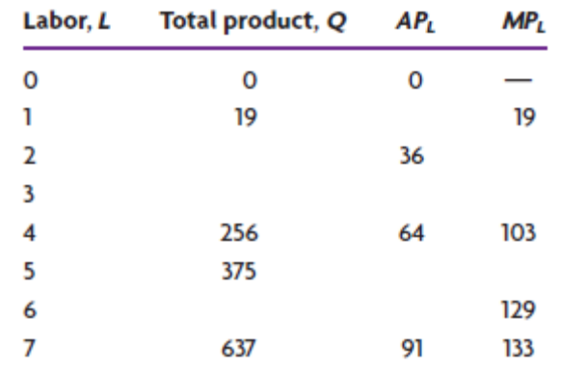
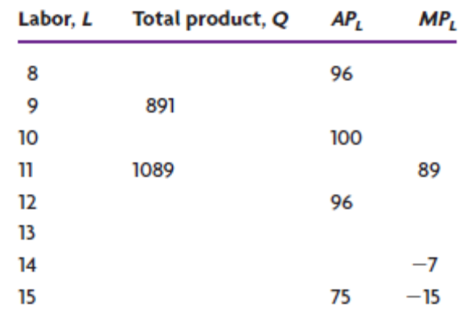
The correct answers are shown in bold face red type.
Labor, L | Total product, Q | AP_{L} | MP_{L}
0 | 0 | 0 | ----
1 | 19 | 19 | 19
2 | 72 | 36 | 53
3 | 153 | 51 | 81
4 | 256 | 64 | 103
5 | 375 | 75 | 119
6 | 504 | 84 | 129
7 | 637 | 91 | 133
8 | 768 | 96 | 131
9 | 891 | 99 | 123
10 | 1000 | 100 | 109
11 | 1089 | 98 | 89
12 | 1152 | 96 | 63
13 | 1183 | 91 | 31
14 | 1176 | 84 | -7
15 | 1125 | 75 | -51

等產量曲線（長期）
隨堂. 若已知大龍公司僱用10個工人與5台機器時，工人的邊際產量為5，生產量為500單位。請問資本的邊際產量為多少？
ANS：
500＝10×5＋5×MP_{K} → MP_{K}＝90

隨堂 請根據下列生產行為之敘述，寫出所對應之生產函數：
(A) 老王種桃子，可完全用A廠牌的肥料或完全用B廠牌的肥料，也可以混合著用。且已知每增加1單位A肥料會產生5個桃子，每增加1單位B肥料會產生10個桃子，而且這兩種肥料均不會影響另一種肥料之功效。
(B) 老楊生產麵包時，一定需要2個麵包師傅，搭配1台烤箱。
ANS：
(A) q=5A+10B
(B) q=Min{L/2 , K}

課後. Let B be the number of bicycles produced from F bicycle frames and T tires. Every bicycle needs exactly two tires and one frame.
a) Draw the isoquants for bicycle production.
b) Write a mathematical expression for the production function for bicycles.
a) This isoquants for this situation will be L-shaped as in the following diagram
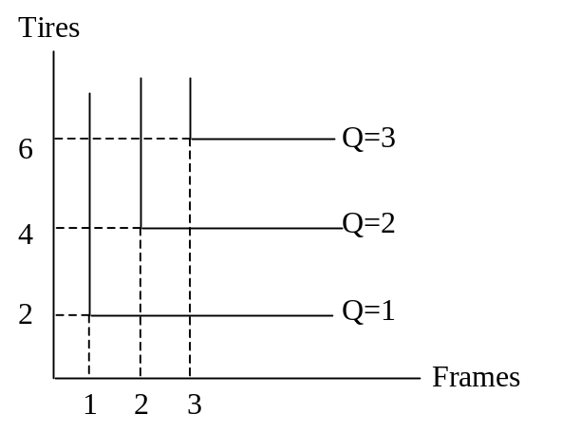
These L-shaped isoquants imply that once you have the correct combination of inputs, say 2 frames and 4 tires, additional units of one resource without more units of the other resource will not result in any additional output.

b) Mathematically this production function can be written
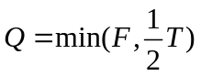
where  and represent the number of frames and tires.
生產面的彈性

①產出彈性
定義：當某生產要素投入增加百分之一，所引起產量變動的百分比。
令生產函數為：
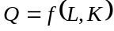
則勞動產出彈性與資本產出彈性分別為：
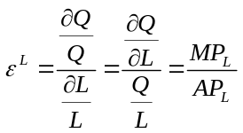
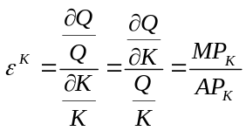
②生產力彈性
定義：當所有生產要素投入增加百分之一，所引起產量變動的百分比。
令勞動與資本要素均同比例增加：
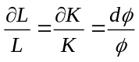
生產力彈性為：
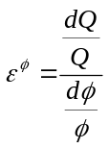
又生產函數為：
對生產函數作全微分：
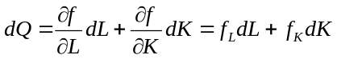
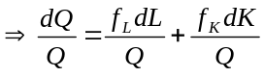
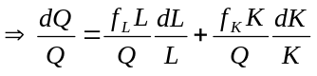
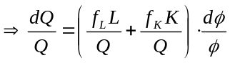
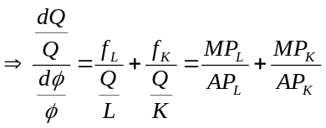
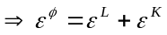
即生產力彈性為勞動產出彈性與資本產出彈性的加總。而藉由生產力彈性可以明顯看出規模報酬的關係：
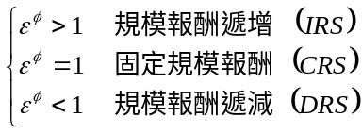
③替代彈性
定義：資本勞動比對邊際技術替代率變化的敏感度。
替代彈性為：
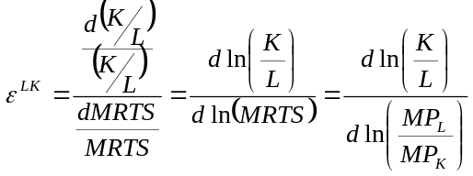

Example: Cobb-Douglas生產函數：
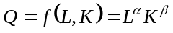，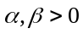
①產出彈性
勞動平均產量與勞動邊際產量為：
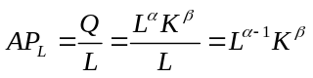
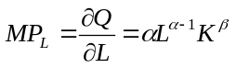
同理，資本平均產量與資本邊際產量為：
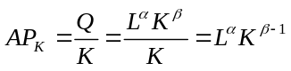
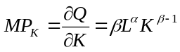
勞動產出彈性為：
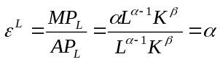
資本產出彈性為：
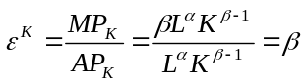
②生產力彈性
勞動與資本要素同時增加倍對生產函數的影響：
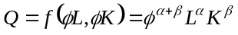
生產力彈性為：
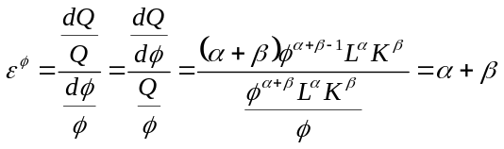
或是經由勞動產出彈性與資本產出彈性的關係求解：
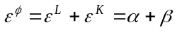
③替代彈性
邊際技術替代率為：
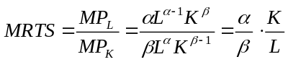
替代彈性為：
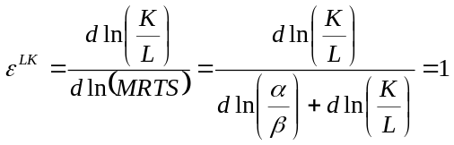
因為與均為固定的常數，並不隨資本勞動比的變動而變動，故上式可以化簡。可以發現Cobb-Douglas形式生產函數，其替代彈性恆為一，並不因與的變動而有所改變。

隨堂. 請將下表空白處填入正確數字：

生產函數 | q=5LK | q=2L+3K | q＝Min{L , K} | q=(0.2L^{-0.5}+0.8K^{-0.5})⁻²
邊際產量
邊際技術替代率
規模報酬
產量彈性
生產力彈性
替代彈性

ANS：

生產函數 | q=5LK | q=2L+3K | q＝Min{L , K} | q=(0.2L^{-0.5}+0.8K^{-0.5})⁻²
邊際產量 | MP_{L}=5K  MP_{K}=5L | MP_{L}=2  MP_{K}=3 | 折點無法微分 | 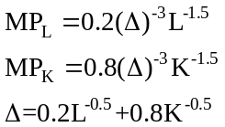
邊際技術替代率 | K/L | 2/3 | 1,0,∞ | 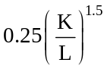
規模報酬 | IRS | CRS | CRS | CRS
產量彈性 | 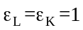 | 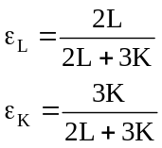 | 折點無法微分 | 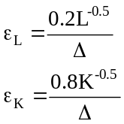
生產力彈性 | 2 | 1 | 1 | 1
替代彈性 | 1 | ∞ | 0 | 2/3

投入與產出間的關係變化

隨堂 假設生產函數的型式為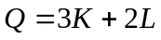。其中，為資本，為勞動，而為產出。考慮生產函數三個敘述：
(1) 函數呈現固定規模報酬。
(2) 函數呈現資本與勞動的邊際生產力遞減。
(3) 函數呈現固定的技術替代率。
請選出正確的敘述

ANS: (1)和(3)正確，(2)不正確。

若和同時增加倍，成為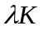和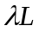，則生產函數
可寫成
從上述得知，產出也增加倍，故生產函數為固定規模報酬。(1)為正確。
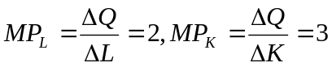
所以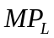和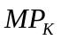皆為固定，並沒有邊際產量遞減現象，(2)並不正確。
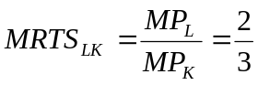
邊際技術替代率為一固定值，(3)是正確的。

課後7 Consider the following production functions and their associated marginal products. For each production function, (a)determine the marginal rate of technical substitution of labor for capital, (B) indicate whether the isoquants for the production function exhibit diminishing marginal rate of substitution, indicate whether (c) the marginal product of each input is diminishing, constant, or increasing in the quantity of that input; (d) the production function exhibits decreasing, constant, or increasing returns to scale.

Production function | MP_{L} | MP_{K} | MRTS?  Dimininshing ? | Marginal product of labor/capital? | Returns to scale?
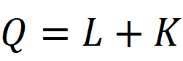 | 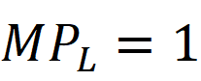 | 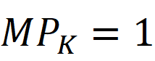 |  | CONSTANT in K | CONSTANT
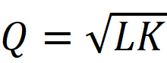 | 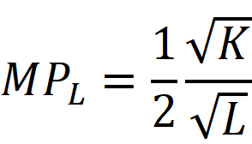 | 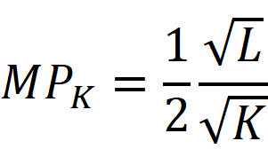 |  | DIMINISHING in K | CONSTANT
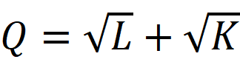 | 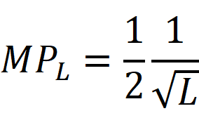 | 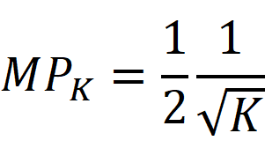 |  | DIMINISHING in K | DECREASING
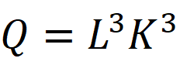 | 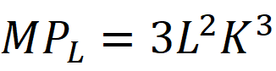 | 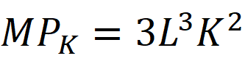 |  | INCREASING in K | INCREASING
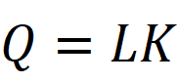 | 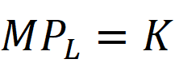 | 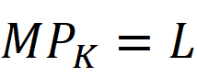 |  | CONSTANT in K | INCREASING

